2．1 已知高频晶体管3CG322A，当I_{EQ}=2mA，f₀=30MHz时测得Y参数如下：
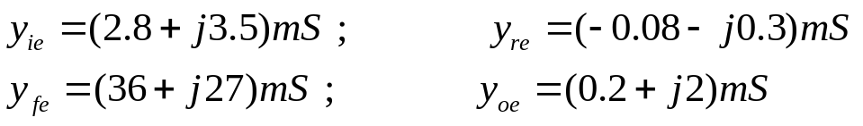
试求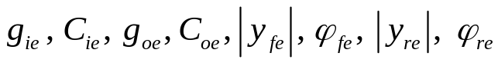的值。
解：
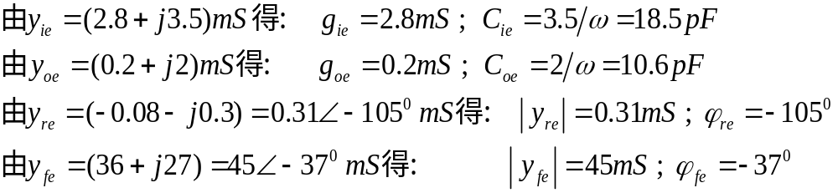

2．2 在题图2.2所示调谐放大器中，工作频率f₀=10.7MHz，L_{1~3}=4μH，Q₀=100， N_{1~3}=20匝， N_{2~3}=5匝， N_{4~5}=5匝。晶体管3DG39在I_{EQ}=2mA，f₀=10.7MHz时测得：
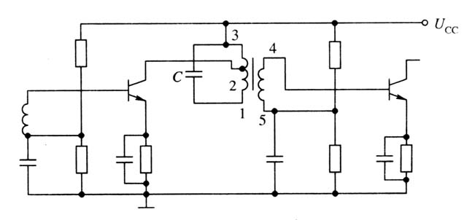
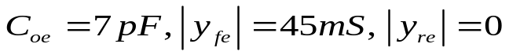。试求放大器的电压增益A_{u0}和通频带BW_{0.7}。

解：Y参数等效电路：

1 5
C_{ie} g_{ie} |y_{fe}|U_{i} C_{oe} g_{oe} g_{eo} C 2 g_{ie} C_{ie}
3 4
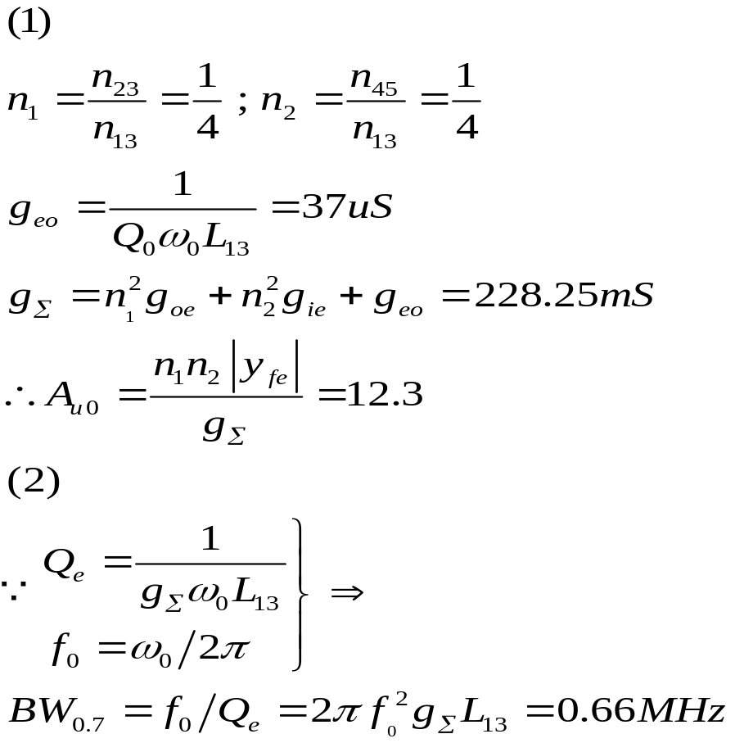

2．3 题图2.3是中频放大器单级电路图。已知工作频率f₀=30MHz，回路电感L=1.5μH，Q₀=100， N₁/N₂=4， C₁~C₄均为耦合电容或旁路电容。晶体管采用3CG322A，在工作条件下测得Y参数与题2.1相同。
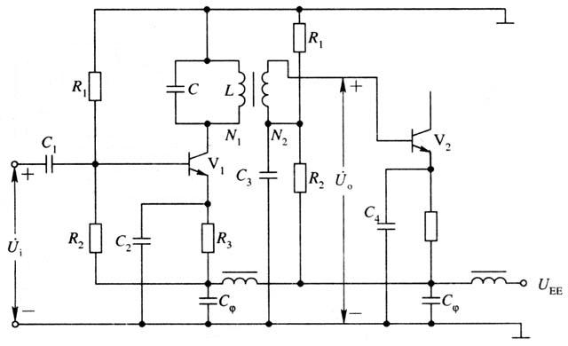
（1）画出Y参数表示的放大器等效电路。
（2）求回路谐振电导g_{Σ}。
（3）求回路电容C_{Σ}的表达式。
（4）求放大器电压增益A_{uo}。
（5）当要求该放大器通频带为10MHz时，应在回路两端并联多大的电阻R_{P}？
解：（1）等效电路：
N₁ N₂
C_{ie} g_{ie} |y_{fe}|U_{i} C_{oe} g_{oe} g_{eo} C g_{ie} C_{ie}
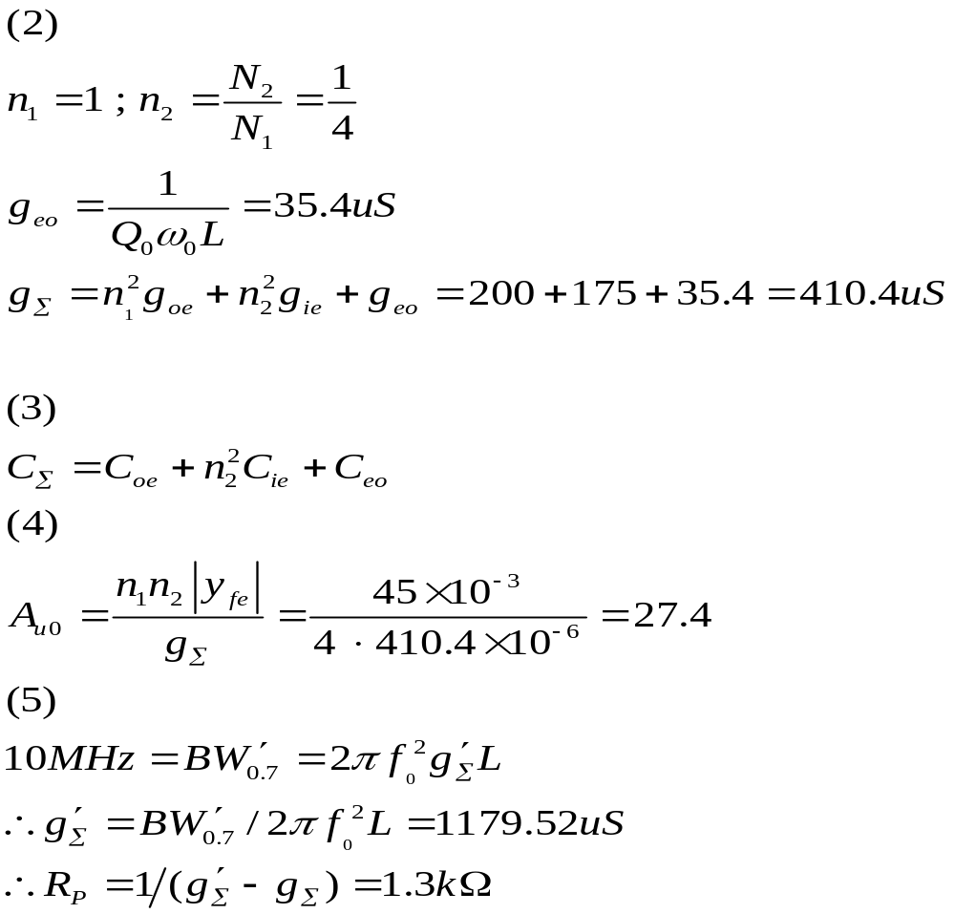
2．4 在三级调谐放大器中，工作频率为465kHz，每级LC回路的Q_{e}=40，试问总的通频带是多少？如果要使总的通频带为10kHz，则允许最大Q_{e}为多少？
解：
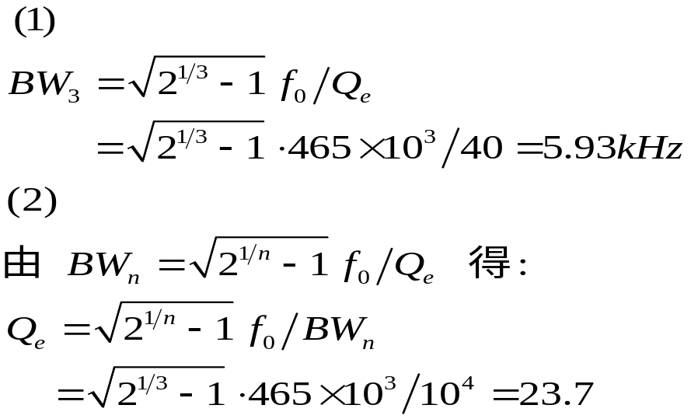
2．5 已知单调谐放大器谐振电压增益A_{u0}=10，通频带BW_{0.7}=4MHz，如果再用一级放大器与之级联，这时两级放大器总增益和通频带各为多少？若要求级联后总通频带仍为4MHz，则每级放大器应总样改动？改动后总谐振电压增益是多少？
解：
